
Тех книг, что есть у тебя дома, наверняка не хватит. Где же взять их столько, самых разных и интересных? В детской библиотеке!
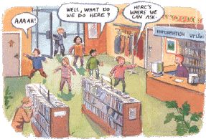 |  | 


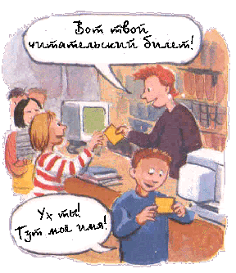
И вот ты в библиотеке. Вокруг много книг и журналов, надписей на книжных полках, плакатов. Кто поможет тебе во всем этом разобраться?
Библиотекарь.
Он прекрасно знает литературу, часто беседует с ребятами о книгах, помогает им стать хорошими, умелыми читателями. Он посоветует тебе, что почитать, научит выбирать книги и находить их на книжной полке. А еще он следит за тем, какие новые издания появились для детей, и заказывает их для библиотеки.

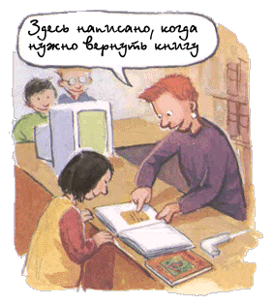
В детской библиотеке обязательно есть абонемент и читальный зал.
У слова "абонемент" много значений. Если хочешь знать все - загляни в словарь. В библиотеке оно означает место, где выдают книги на дом.
На несколько дней книга - твоя. Ты можешь рассматривать картинки, читать, перечитывать, выписывать что-то в тетрадь.
В назначенный библиотекарем срок книгу надо вернуть в библиотеку - она нужна другим ребятам.
А если не успел прочитать? Не беда, приди в библиотеку и попроси продлить срок.
Уезжая на каникулы, не забудь вернуть книги в библиотеку.

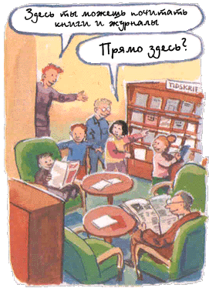
Книги из читального зала на дом не выдаются, они постоянно должны находиться в библиотеке.
Ты спросишь — почему?
Да потому, что есть книги, которые могут понадобиться читателям в любой день. И хорошо, что они всегда под рукой.
В читальном зале должно быть тихо.
В читальном зале тишина
Нам особенно нужна.
Уходите разговоры,—
В вестибюли, в коридоры!
Не мешайте нам читать, -
Фантазировать, мечтать.
В тишине библиотечной
Каждый слышит голоса,
Речи птичьи, человечи.
В каждой книге — чудеса!
Смотрит в книгу мальчик справа —
Путешествует в Варшаву,
Октябренку у окна
Вся галактика видна,
Две девчонки-синеглазки
Перечитывают сказки,
И на розовом коне
Мчат при солнце и луне.
Все сидят в читальном зале,
Но мечтой умчались в дали.
И, конечно, тишина
Здесь особенно нужна.
Когда ребята приходят сюда всем классом, библиотекарь читает им сказки, показывает диафильмы, проводит литературные игры и соревнования. Иногда в гостях у ребят бывают писатели и художники. Они рассказывают о своей жизни, о любимой профессии, о том, как писали книгу или рисовали для нее картинки.
А уж если приехали артисты, читальный зал мгновенно превращается в театр. И ребята, смеясь или замирая от страха, следят за приключениями любимых героев.
Чтобы не пропустить интересную встречу, приходи в библиотеку почаще и не забывай читать объявления.

